

Métodos de Apoio à Decisão
Trabalho 2

Docente: João Pedro Pedroso
José Fernandes, up201707227
9 de abril 2020
1- Exercício 1

Tendo em consideração o problema apresentado no trabalho anterior, a única diferença apresentada neste primeiro exercício é o custo do envio da mercadoria para o respetivo planeta. O preço desse envio será de 10000 solarcoins por cada shuttle enviado.
Ficamos então com os seguintes dados:

P (set of products): R, C, I;
C (set of planets): Venus, Mars, Mercury;
O (set of operations for production): Cleaning, Cooking, Packing;
T = { 1 , … , N } (set of periods to consider in the plan): N=12;
r[o,p] (production rate for p in operation o): table 1 of simple.dat;
v[c,p,t] (value in planet c of product p in period t): table 2 of simple.dat;
S (maximum quantity that can be sent per planet/period): 1000;
SCost (shuttle cost): 10000;
h (holding cost on Earth per unit): 1;

As variáveis adicionadas serão:

z[p,t] (quantity of p to produce in period t);
x[c,p,t] (quantity of p to sell in c in period t);
s[p,t] (quantity of p on hold during t);
shuttles[c,t] binary (check if shuttle was sent to c during t)

Procedemos então à formulação do problema:

maximize profit:
sum {c in C, p in P, t in 1..T} (x[c,p,t] * v[c,p,t]) - sum {p in P, t in 1..T} (h * s[p,t]) - sum {c in C, t in 1..T} (shuttles[c,t] * Scost);

subject to:
Occupation {o in O, t in 1..T}: sum {p in P} z[p,t] / r[o,p] <= 1;
BOM {p in P, t in 1..T}: z[p,t] + s[p,t-1] = (sum {c in C} x[c,p,t]) + s[p,t];
Delivery {c in C, t in 1..T}: sum {p in P} x[c,p,t] <= S*shuttles[c,t];
Inits {p in P}: s[p,0] = 0;

A restrição Occupation, tal como no trabalho anterior, procura dividir corretamente a produção da marmelada para uma maximização do lucro após envio. Através do BOM delimitamos que a produção do mês atual somada com a quantidade em hold do mês anterior deve ser equivalente à soma das quantidades que serão enviadas e da quantidade em hold no mês atual. O Delivery indica que o carregamento para certo planeta não pode exceder o valor S. Ainda nessa última restrição verificamos uma multiplicação do S com o shuttles[c,t]. Essa multiplicação pretende guardar na variável se houve ou não um envio no mês t para o planeta c. Caso houvesse envio, como estamos a efetuar uma maximização automaticamente o valor de shuttles teria de ser 1. Caso contrário teria de ser 0. Finalmente, o Inits apenas inicia o primeiro mês da variável s com o valor 0, pois seria impossivel a presença de holding antes de começar o programa.
Obtemos então os seguintes dados:

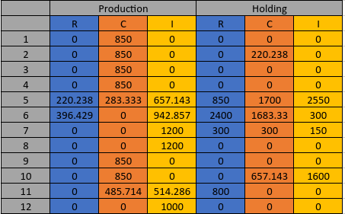

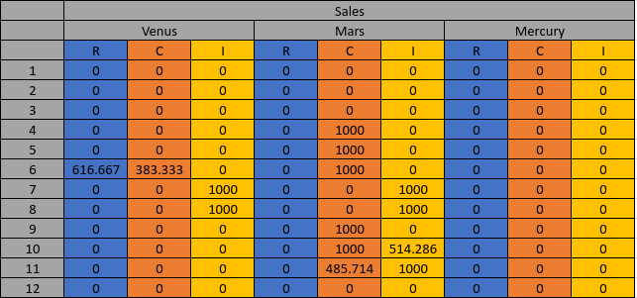
Segundo esta solução do problema apresentado, a maximização fornece um valor máximo de 426984.5238 solarcoins.

2 - Exercício 2

Neste exercício é pedida a introdução de um armazenamento em cada planeta para venda local, isto é, em vez da venda ser direta na chegada a cada planeta passa a poder ser guardada para venda em meses futuros mais lucrativos. No entanto, ao contrário do holding na Terra, o preço em cada planeta será 2 solarcoins por cada unidade por mês.
Ficamos então com os seguintes dados:

P (set of products): R, C, I;
C (set of planets): Venus, Mars, Mercury;
O (set of operations for production): Cleaning, Cooking, Packing;
T = { 1 , … , N } (set of periods to consider in the plan): N=12;
r[o,p] (production rate for p in operation o): table 1 of simple.dat;
v[c,p,t] (value in planet c of product p in period t): table 2 of simple.dat;
S (maximum quantity that can be sent per planet/period): 1000;
SCost (shuttle cost): 10000;
h (holding cost on Earth per unit): 1;
hInter (holding cost in Venus, Mars and Mercury): 2;

As variáveis adicionadas serão:

z[p,t] (quantity of p to produce in period t);
xEarth[c,p,t] (quantity of p to deliver in c in period t);
xInter[c,p,t] (quantity of p to deliver localy in the respective c in period t)
sEarth[p,t] (quantity of p on hold during t);
sInter[c,p,t] (quantity of p on hold in planet C during t);
shuttles[c,t] binary (check if shuttle was sent to c during t)

Procedemos então à formulação do problema:

maximize profit:
sum {c in C, p in P, t in 1..T} (xInter[c,p,t]*v[c,p,t]) - sum {c in C, t in 1..T} (shuttles[c,t]*SCost) - sum {p in P, t in 1..T} (h*sEarth[p,t]) - sum {c in C, p in P, t in 1..T} (hInter*sInter[c,p,t]);

subject to:
Occupation {o in O, t in 1..T}: sum {p in P} z[p,t]/r[o,p] <= 1;
BOM {p in P, t in 1..T}: z[p,t] + sEarth[p,t-1] = (sum {c in C} xEarth[c,p,t]) + sEarth[p,t];
BOMInter {c in C, p in P, t in 1..T}: sInter[c,p,t-1] + xEarth[c,p,t] = xInter[c,p,t] + sInter[c,p,t];
Delivery {c in C, t in 1..T}: sum {p in P} xEarth[c,p,t] <= S;
Delivered {c in C, t in 1..T}: sum {p in P} xEarth[c,p,t] <= S*shuttles[c,t];
Inits {p in P}: sEarth[p,0] = 0;
InitsInter {c in C, p in P}: sInter[c,p,0] = 0;

Neste exercício usamos novamente o Occupation, o BOM, o Delivery, e o Inits sem qualquer tipo de mudanças e com os mesmos objetivos declarados no exercício anterior. Adicionamos então o BOMInter que indica que o hold de inventário do mês anterior em tal planeta (excluindo a Terra) somado com o produto exportado da Terra para esse mesmo planeta nesse mês terá de ser igual à soma das entregas locais e do hold da mercadoria para o próximo mês no tal planeta e mês, e o InitsInter que inicia o primeiro mês de hold de cada planeta a zero pois seria impossivel já ter inventário guardado antes do programa começar.
Obtemos então os seguintes dados:

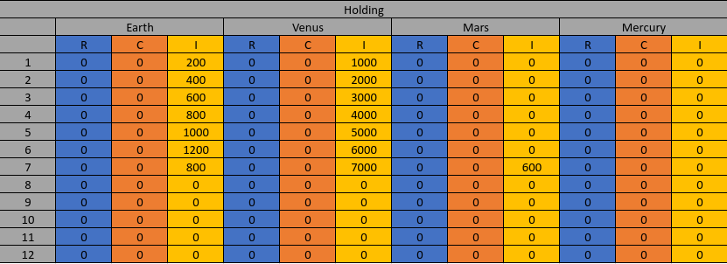
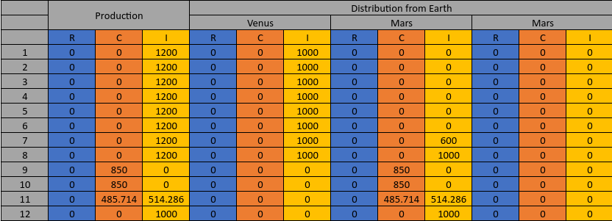
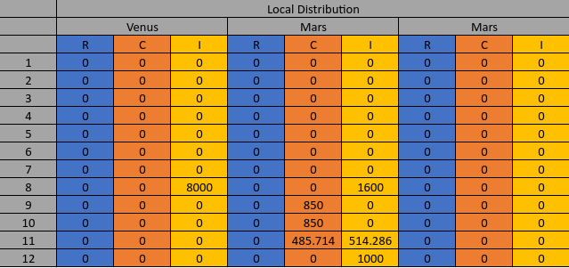

Segundo esta solução do problema apresentado, a maximização fornece um valor máximo de 626028.5714 solarcoins.

3 - Conclusão

Podemos deduzir que a possibilidade de um armazenamento em cada planeta é lucrativo mesmo com um preço duplicado de holding pois fornece a possibilidade da recolha de inventário para uma venda em massa no mês que rende mais (tendo em consideração o custo do armazenamento).

